Rapport Examen Réseaux Informatiques :
BAYE LAHAD DIA
Smart Tech, entreprise innovante et leader dans le domaine des technologies numériques, poursuit son expansion avec l'acquisition d'un nouveau campus. Et moi en tant que technicien je suis chargé de concevoir la topologie réseau de ce campus, en utilisant OSPF comme protocole de routage sur les routeurs Cisco IOS. Ce projet constituera l'épine dorsale de l'infrastructure réseau du campus.
Voilà l’architecture du projet :
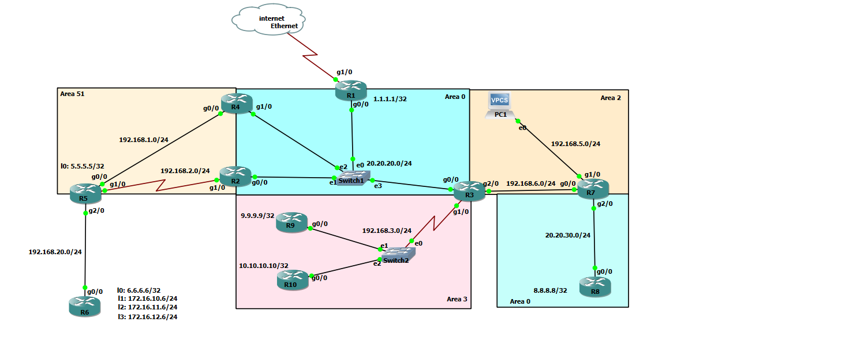
Attribuer les éléments TCP/IP à chaque routeur et faire la configuration
Pour le routeur R1 :
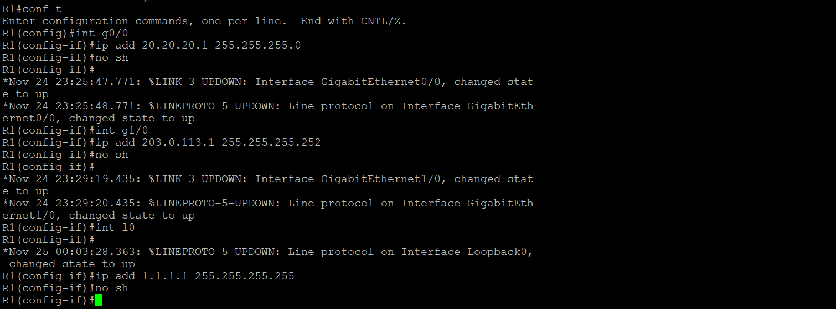
Pour le routeur R2 :
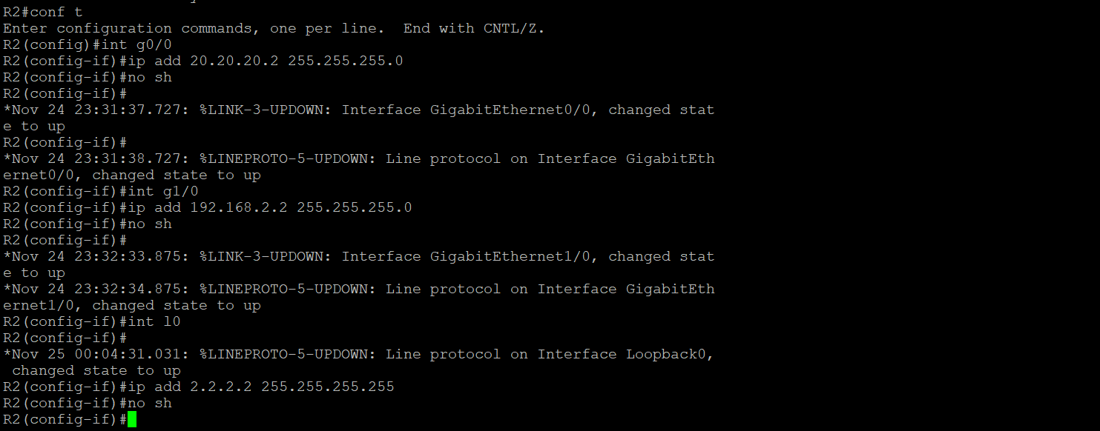
Pour le routeur R3 :
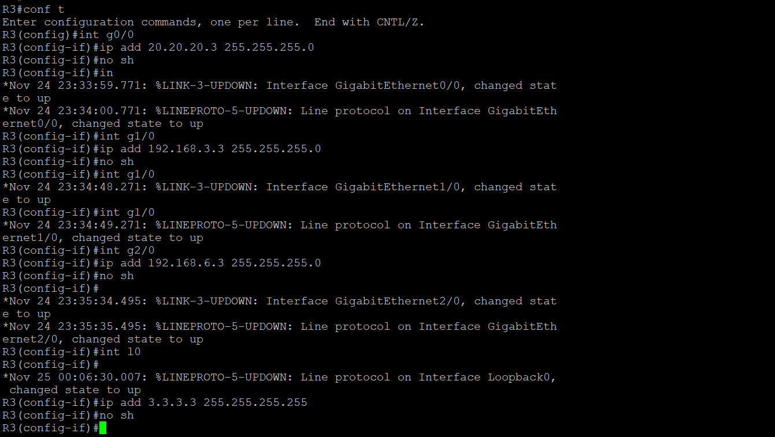
Pour le routeur R4 :
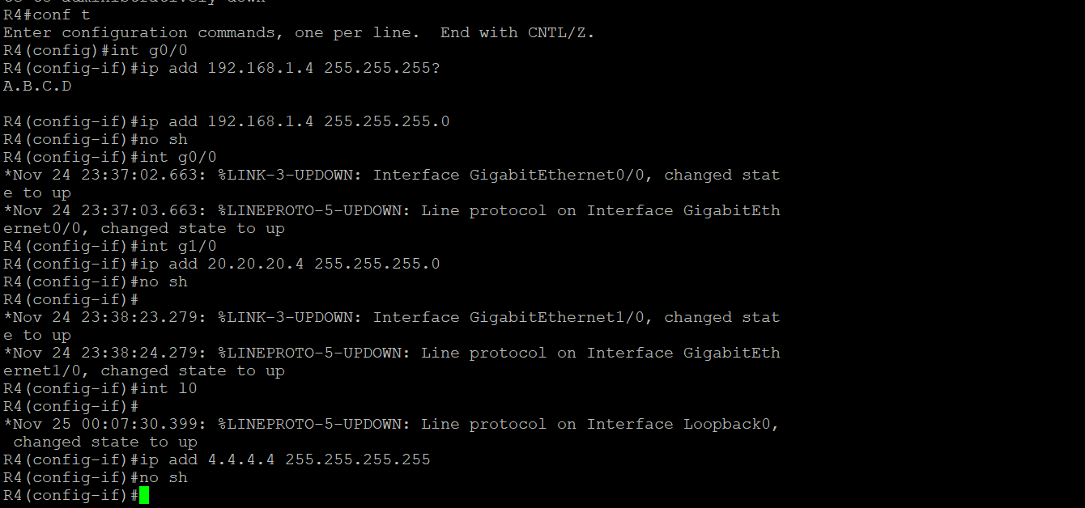
Pour le routeur R5 :
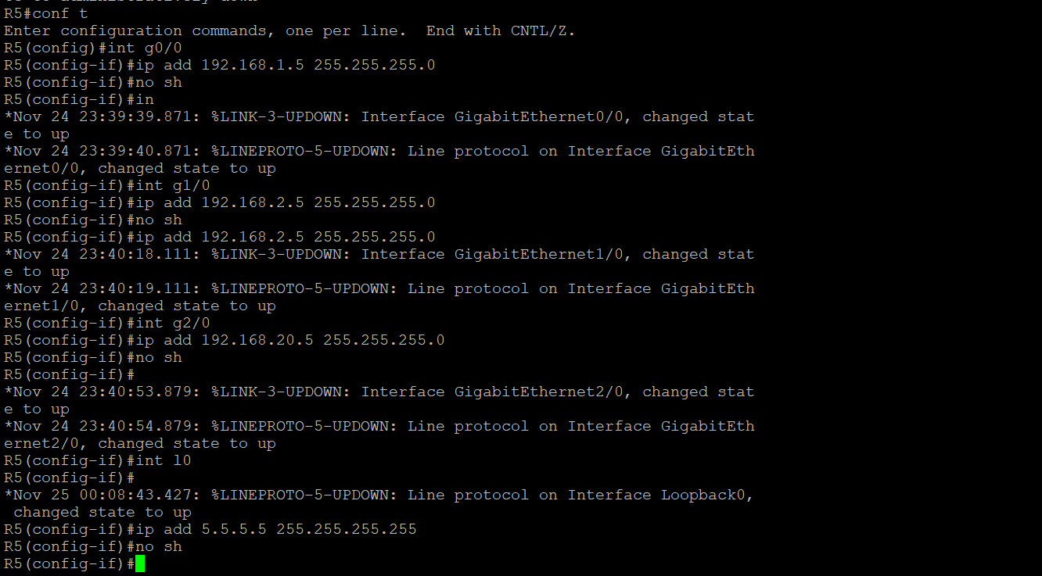
Pour le routeur R6 :
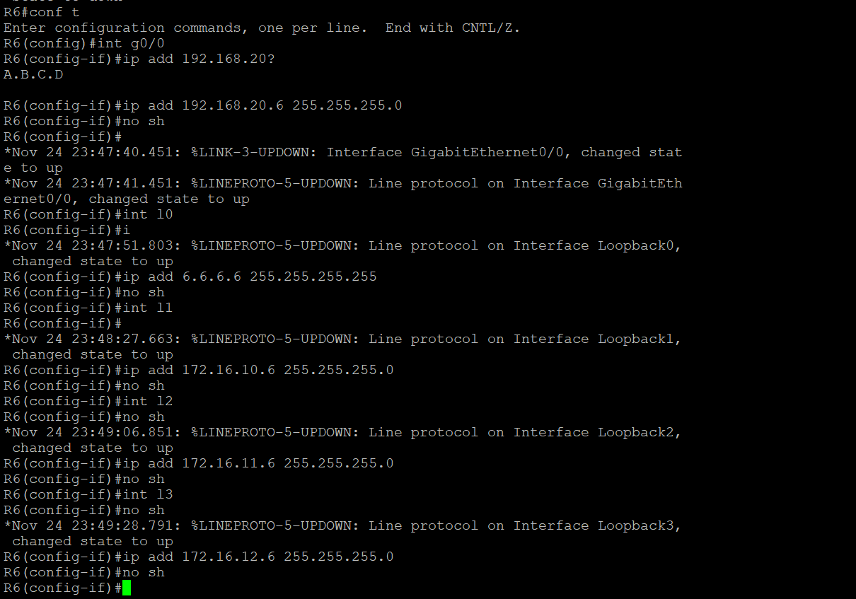
Pour le routeur R7 :
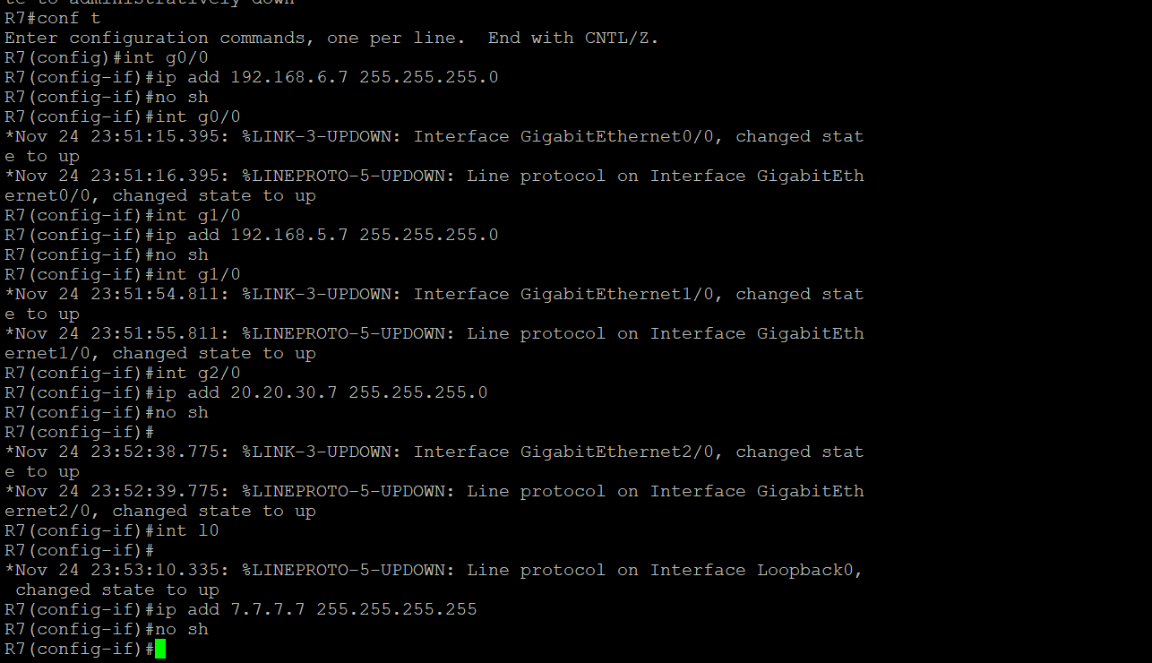
Pour le routeur R8 :
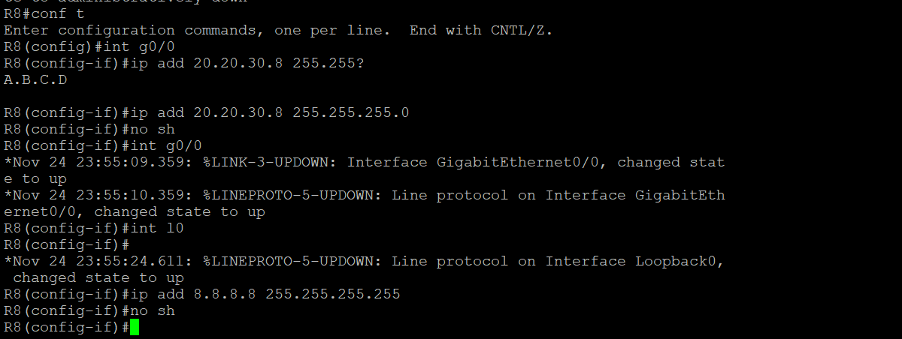
Pour le routeur R9 :
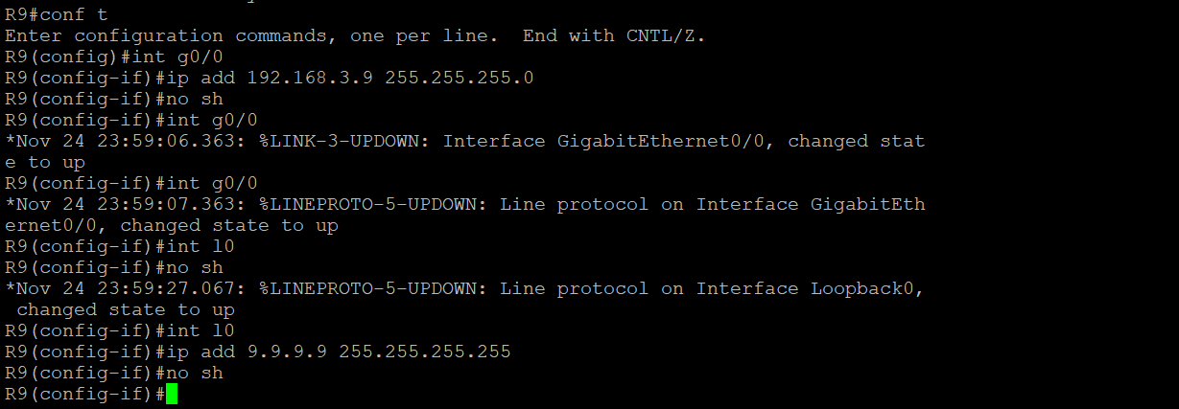
Pour le Routeur 10 :
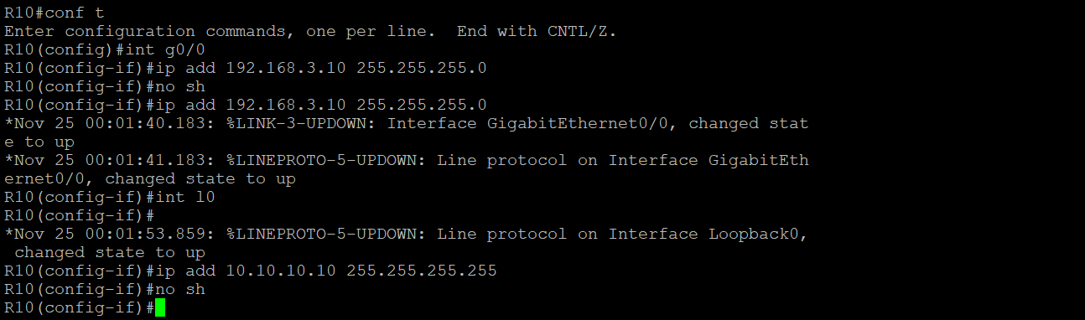
3- Activer le protocole de routage OSPF sur chaque routeur :
Pour la zone 0 :
Activez OSPF sur toutes les interfaces de la zone 0 sur R1, R2, R3 et R4 et vérifiez que les voisins OSPF ont été établis.
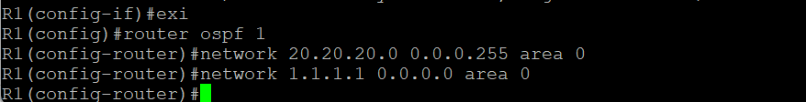
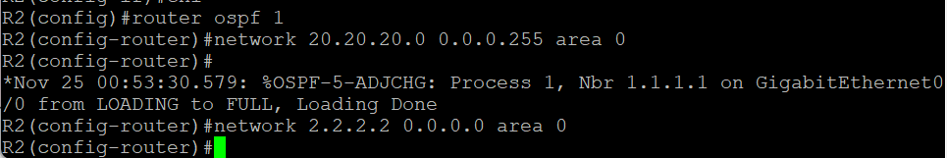
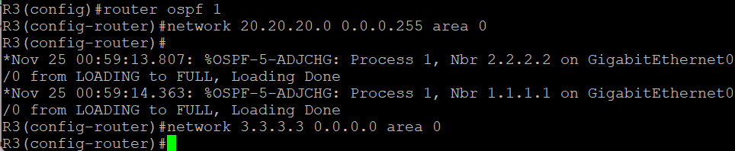
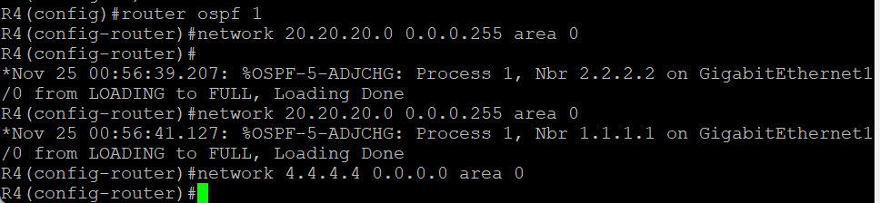
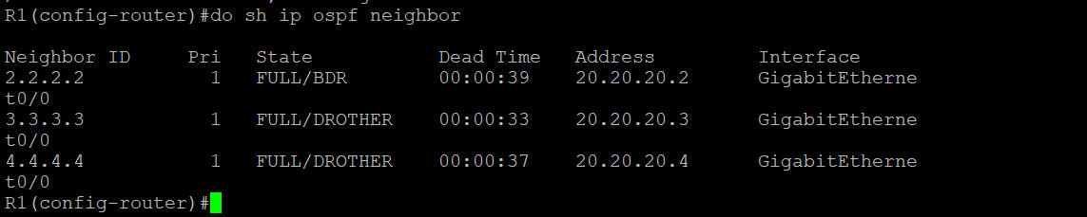
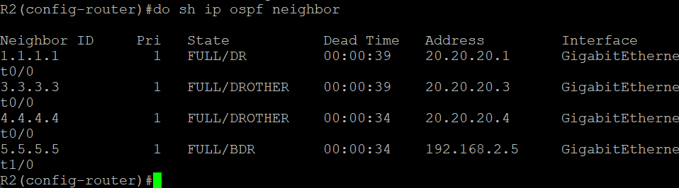
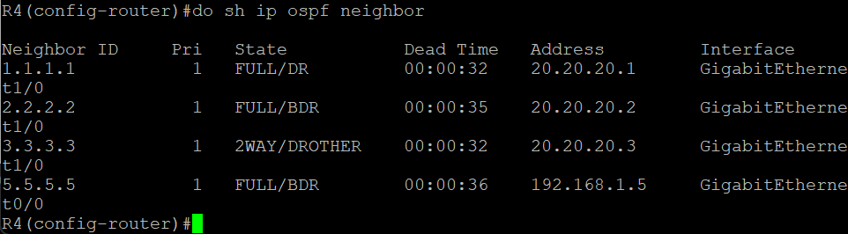
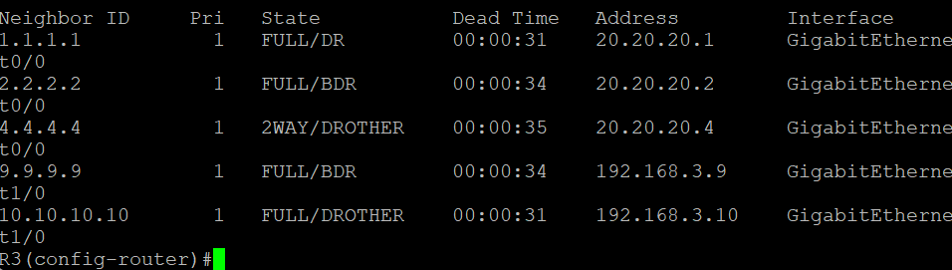
Annoncez une route par défaut de R1 à tous les autres routeurs de la zone 0. Assurez-vous que cette route par défaut sera annoncée, que R1 ait ou non une route par défaut configurée.
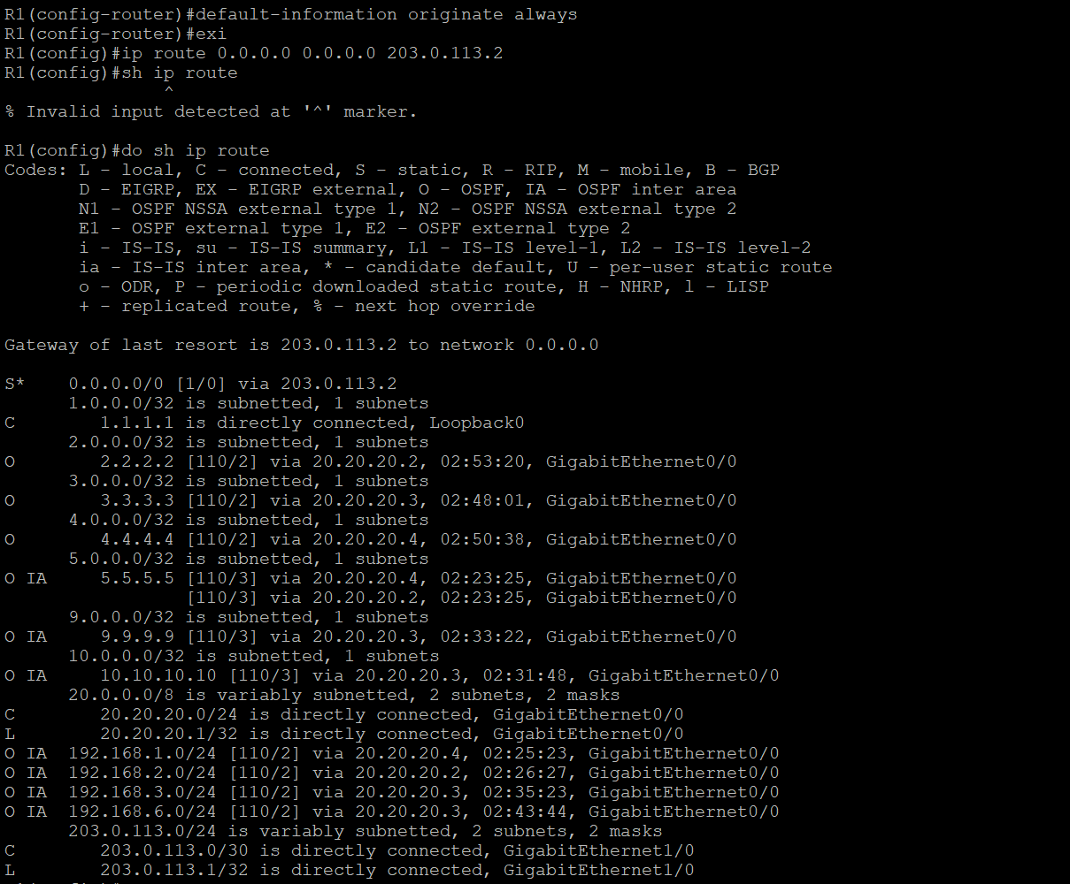

- default-information originate → annonce la route par défaut dans OSPF
- Always → force l’annonce même si R1 n’a pas de route vers Internet
Configurez une route par défaut statique sur R1 qui dirigera le trafic vers Internet.
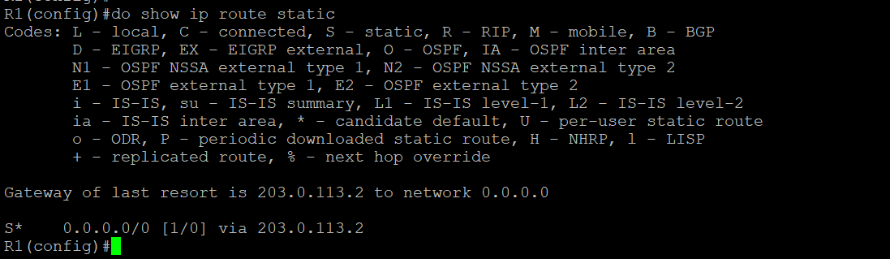
Assurez-vous que R3 devienne le DR et R2 devienne le BDR pour le segment de réseau 20.20.20.0/24.
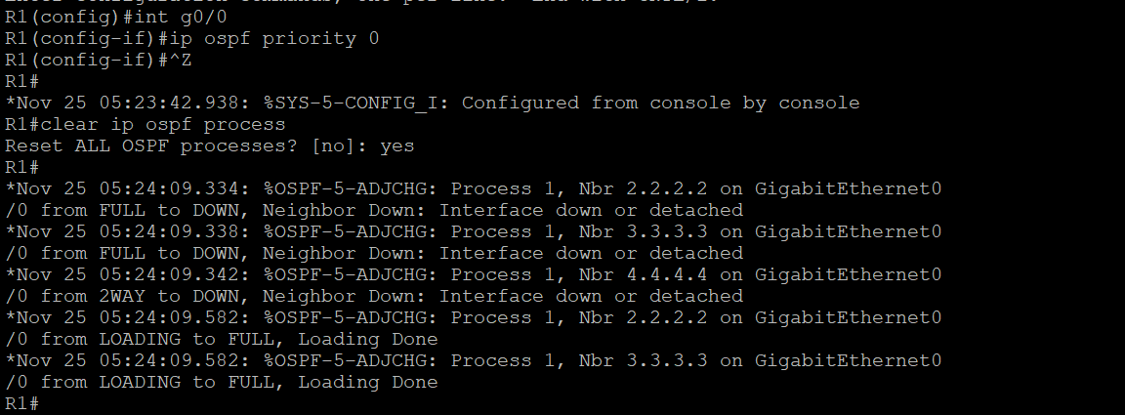
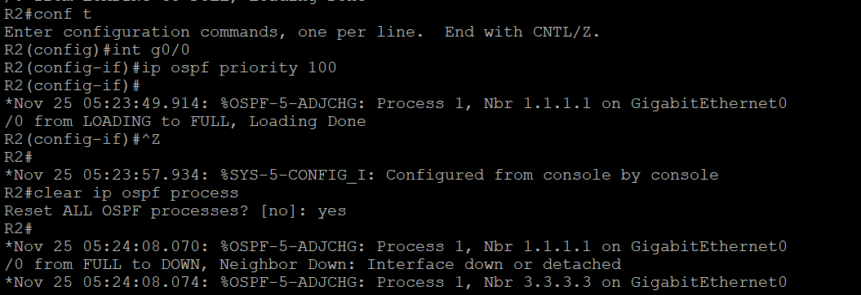
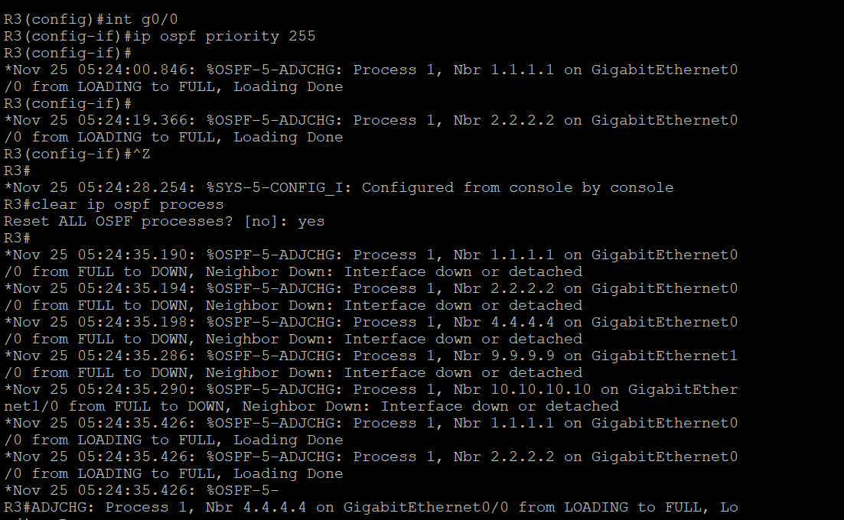
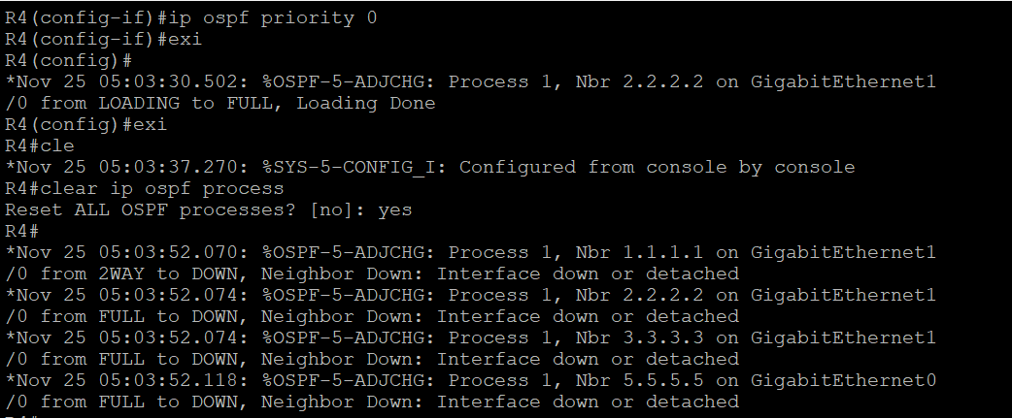
Et voilà le résultat :
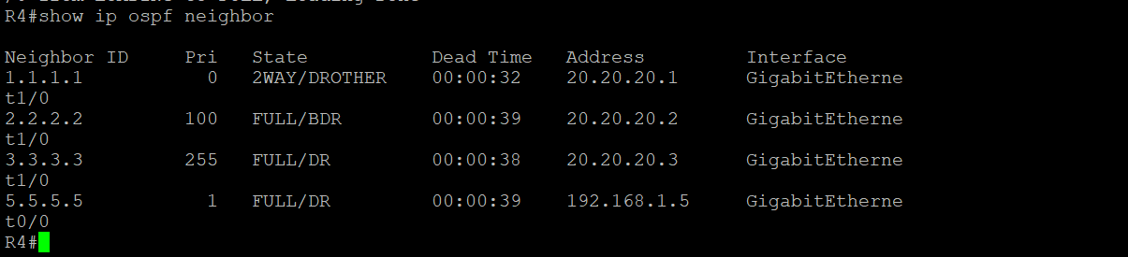

Pour la zone 2 :
Activez OSPF sur toutes les interfaces de la zone 2 sur R3 et R7, y compris l'interface de bouclage de R7, et vérifiez que les voisins OSPF ont été établis.
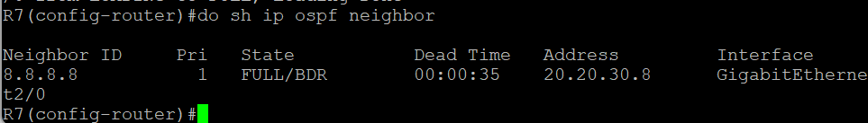
Configurez Gigabit Ethernet 0/2 sur R7 pour arrêter la recherche de voisins OSPF potentiels, mais pour permettre au sous-réseau connecté de toujours participer à OSPF.
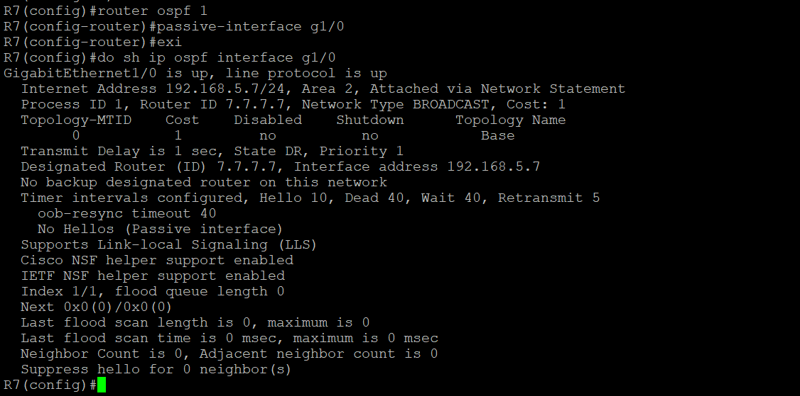
passive-interface : empêche l’envoi et la réception de paquets Hello OSPF → donc pas de voisins sur cette interface.

Pour la zone 51 :
Activez OSPF sur toutes les interfaces de la zone 51 sur R2, R4 et R5 et vérifiez que les voisins OSPF ont été établis.
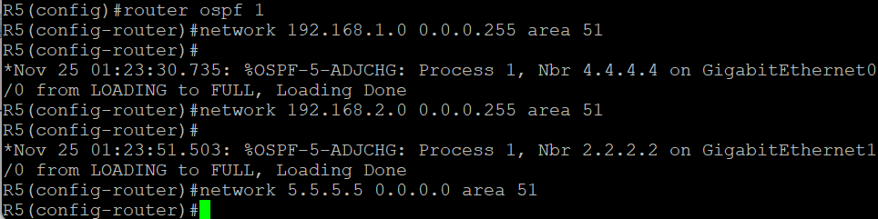
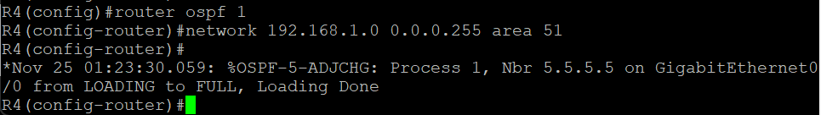
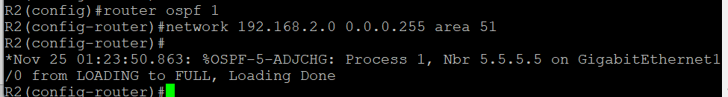
Pour voir les voisins :
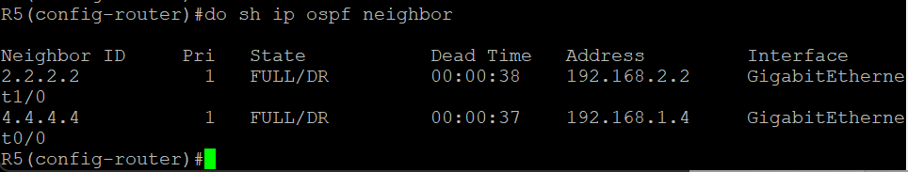
Configurez R5 avec un ID de routeur explicitement indiqué pour devenir le DR pour ses deux connexions dans la zone 51 :
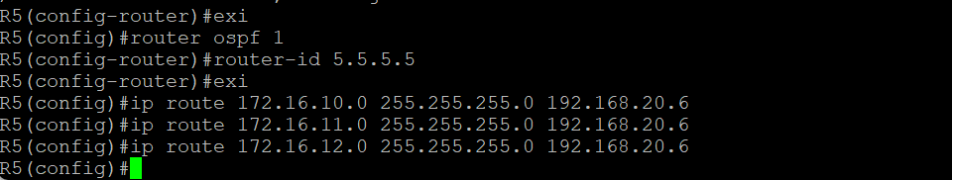
Configurez R6 avec une route par défaut statique vers R5.
Redistribuer les routes statiques et les réseaux connectés dans OSPF sur R5.
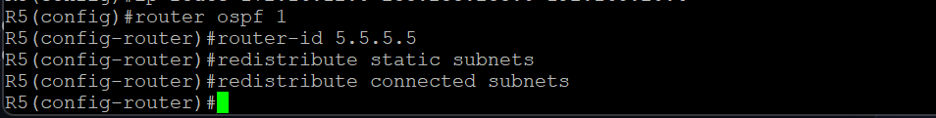
• Redistribue statice subnets → injecte toutes les routes statiques de R5 dans OSPF.
• Redistribue connecte subnets → injecte tous les réseaux directement connectés à R5 dans OSPF.
• Les autres routeurs OSPF apprendront ainsi les réseaux de R6 (via les routes statiques) et les réseaux connectés à R5.
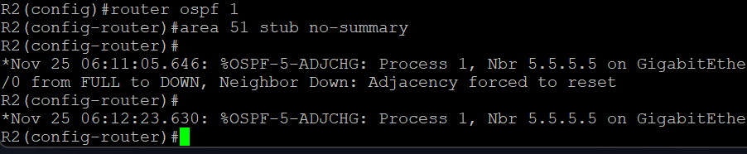
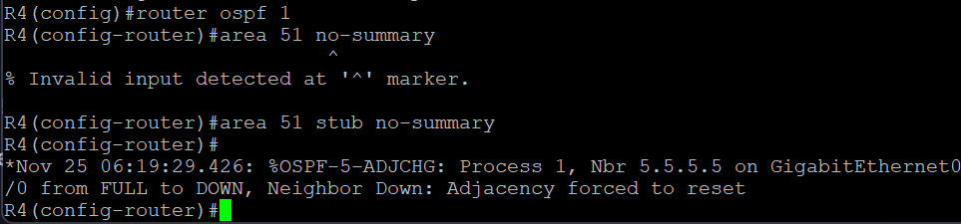
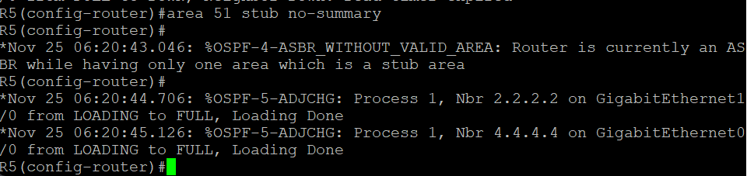
Pour la zone 3 :
Activez OSPF sur toutes les interfaces de la zone 3 sur R3, R9 et R10 :
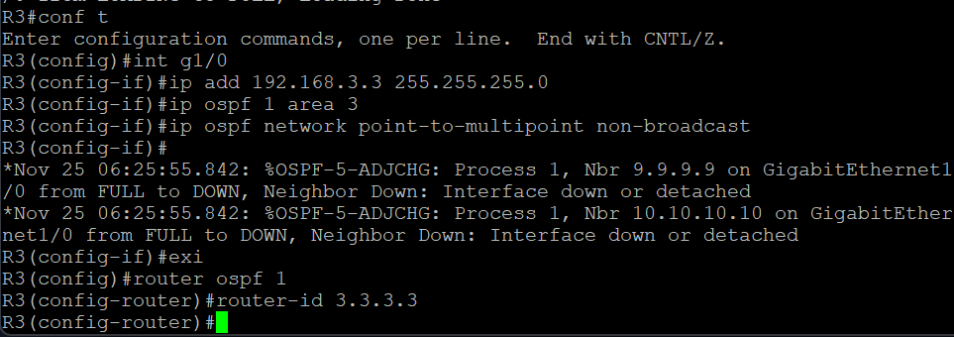
Pour r9
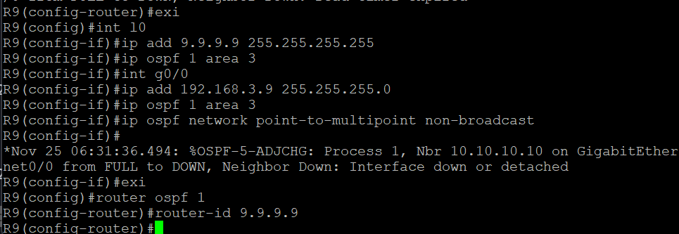
Pour R10 :
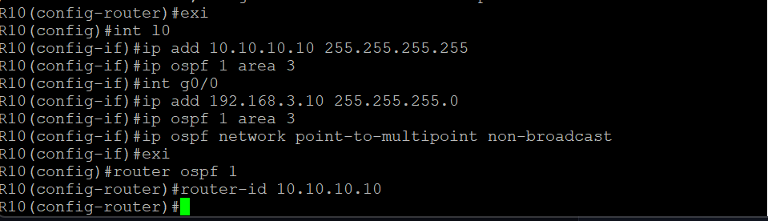
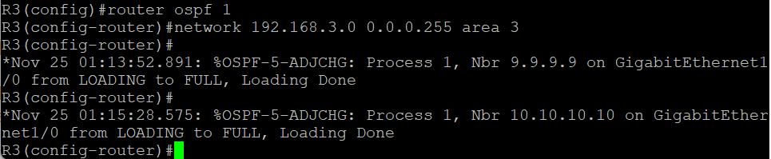
Configurez R3 pour qu'il devienne voisin de R9 et R10 et vérifiez les adjacences de voisinage.
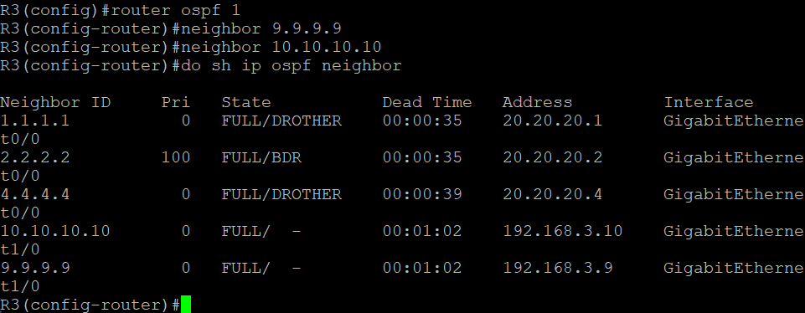

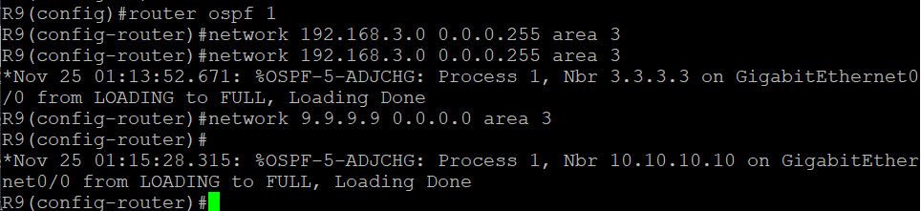
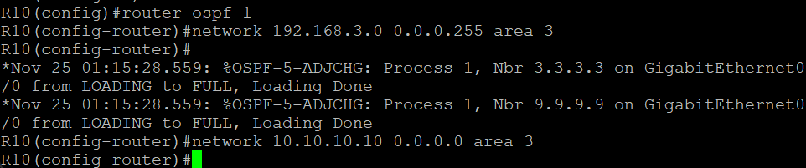
Configurez les intervalles hello et Dead sur ces routeurs OSPF pour qu'ils correspondent au double des valeurs par défaut.
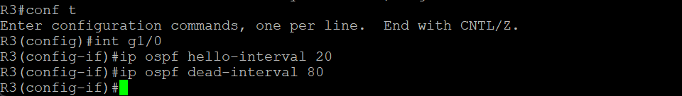
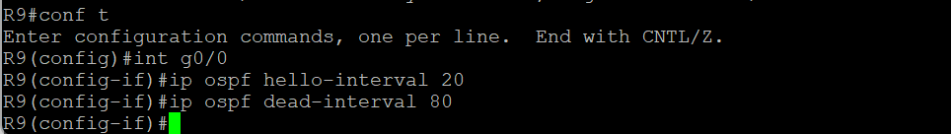
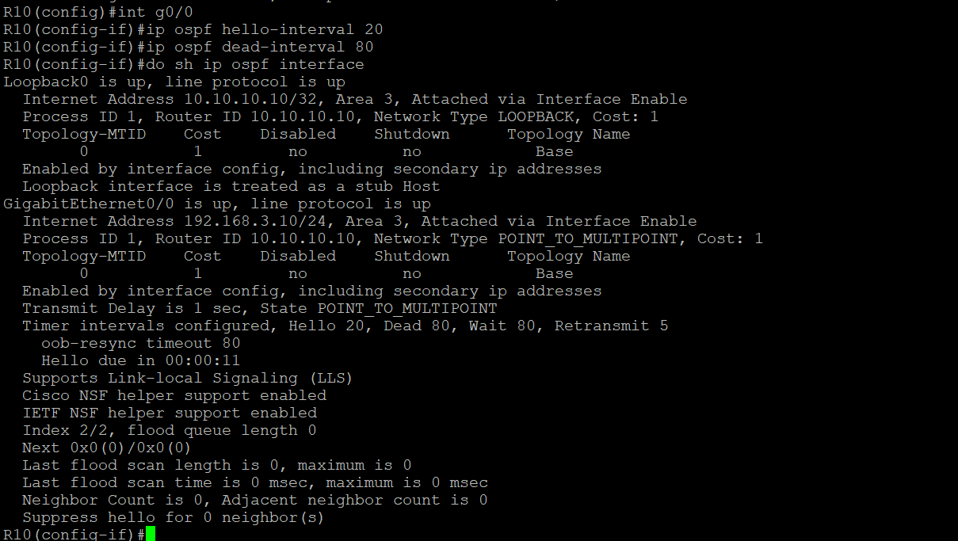
Configurez la zone 3 comme une zone de transition :
Pour configurer la zone 3 comme une zone de transition (transit area) dans OSPF, il suffit de la déclarer comme telle dans le processus OSPF sur les routeurs concernés (R3, R9 et R10).

En résumé:
- Cette séquence réinitialise la zone 3 : elle n’est plus stub, ni NSSA → elle devient zone normale.
- Une zone normale en OSPFv2 est la seule capable de transporter toutes les routes interzones, ce qui correspond au rôle d’une “zone de transit” en IPv4.

Zone non contiguë 0:
Activez OSPF sur toutes les interfaces de la zone 0 sur R7 et R8 et vérifiez que les voisins OSPF ont été établis.
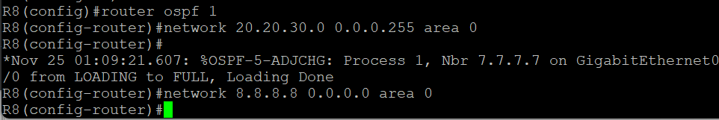
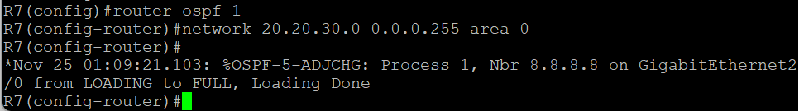

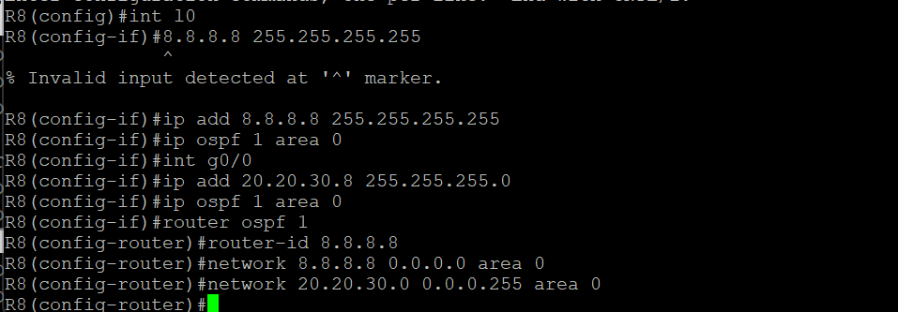
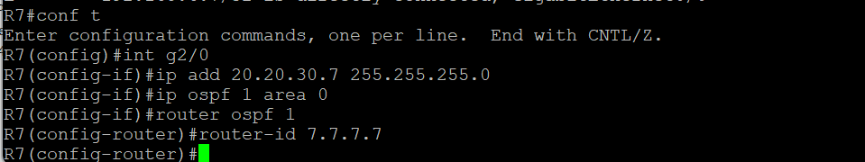

Créez une liaison virtuelle entre R3 et R7 pour garantir que la zone non contiguë 0 est correctement connectée au réseau dorsal.
Pour relier la zone 0 non contiguë au back bon, il faut créer une liaison virtuelle OSPF (Virtual Link) entre R3 (dans la zone 0 principale) et R7 (dans la zone 0 non contiguë). Cette liaison passe par une zone intermédiaire (ici la zone 2, qui connecte R3 et R7).
• Area 2 Virtual Link <router-id>: crée une liaison virtuelle via la zone 2.
• Sur R3, on indique le router-id de R7 (7.7.7.7).
• Sur R7, on indique le router-id de R3 (3.3.3.3).
• Résultat: la zone 0 non contiguë (R7–R8) EST reliée au backbone OSPF, ce qui garantit la continuité de la zone dorsale.
Test de connectivité de la configuration OSPF de base
Utilisez la commande Ping pour tenter d'établir une connexion Internet entre tous les routeurs
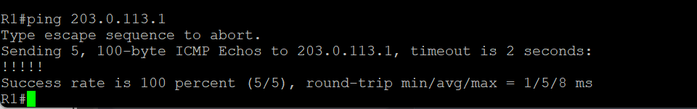
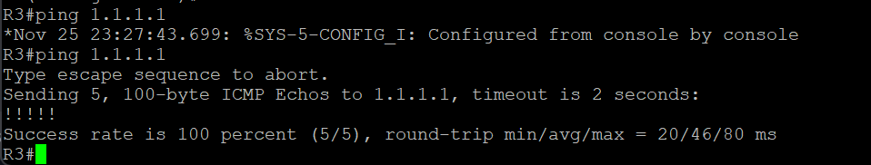
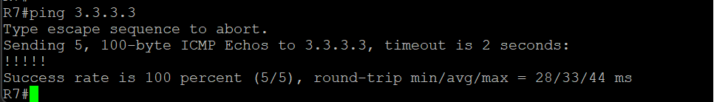
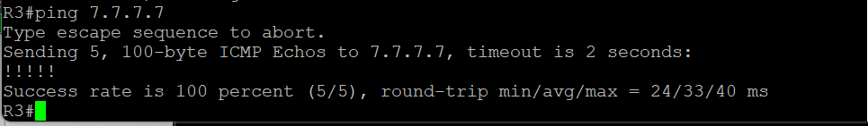
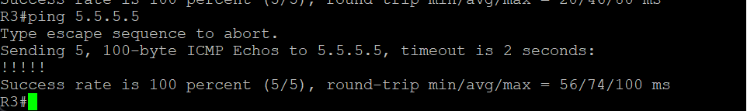
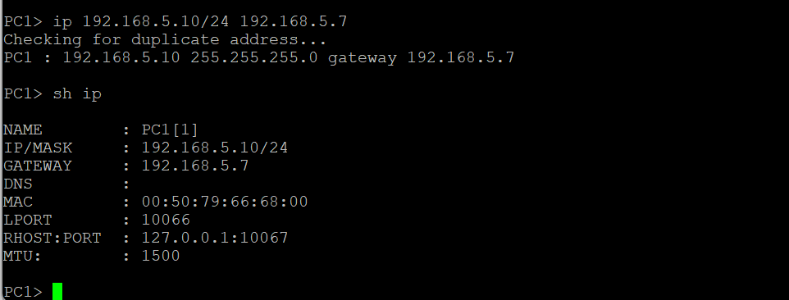
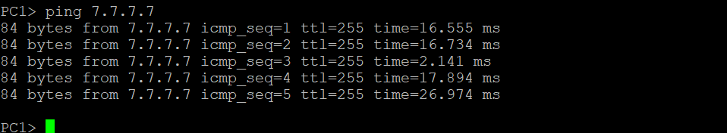
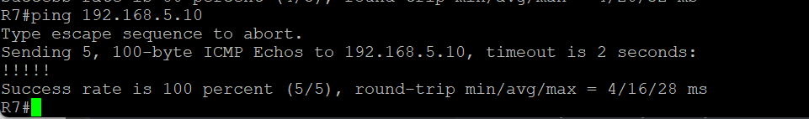
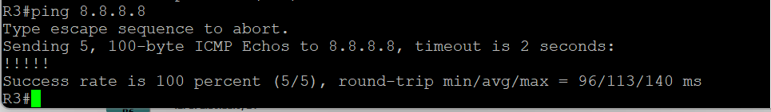
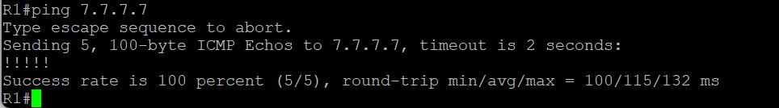
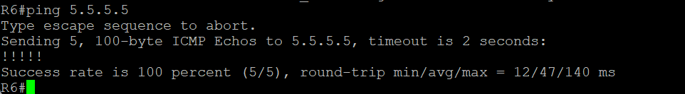
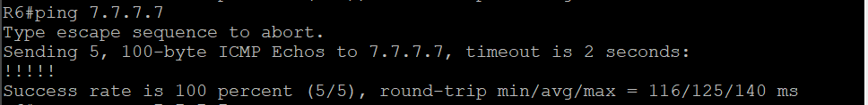

. La commande trace route est idéale pour visualiser le chemin qu’un paquet emprunte à travers ton réseau OSPF. Elle permet de vérifier que les routes sont bien propagées et que le trafic suit le chemin attendu (via DR/BDR, Virtual Link, ou préférences de coût).

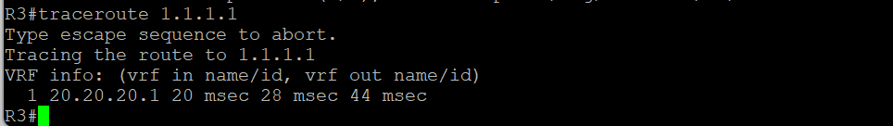
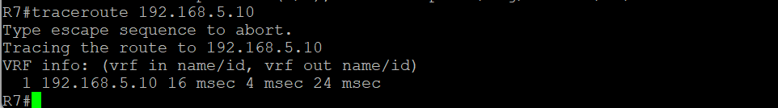
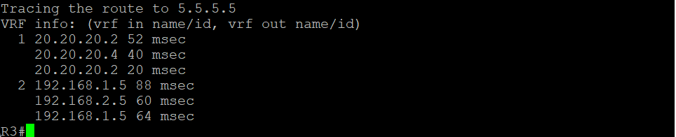
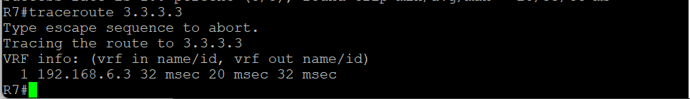
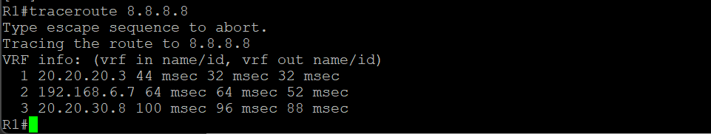
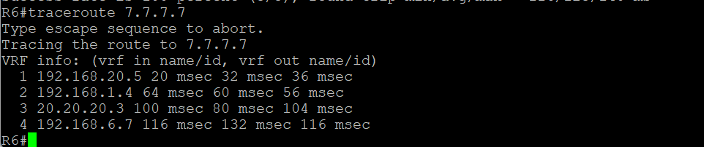
Configurations OSPF Avancées
Ainsi L’étape suivante consiste à peaufiner et ajuster certains comportements et à ajouter des fonctionnalités supplémentaires, comme décrit ci-dessous :
Security ET authentications:
Active l’authentification en texte clair sur les interfaces vers R4 et R2 :
Attaquons la partie sécurité et authentification pour la zone 51. L’objectif est de mettre en place une authentification OSPF en texte clair entre R5–R4 et R5–R2, puis de vérifier que les adjacences se reforment correctement.
Configurez l'authentification en texte clair entre R5 et R4, ainsi qu'entre R5 et R2, et assurez-vous que les nouvelles adjacences de voisinage sont apparues.
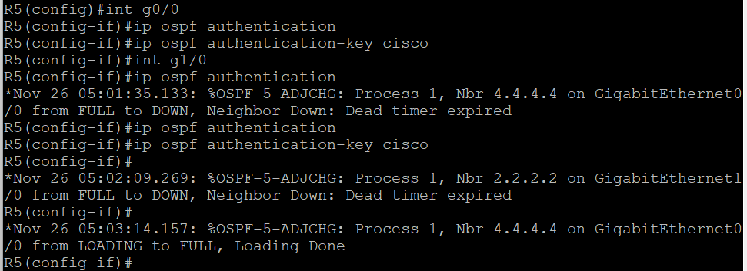
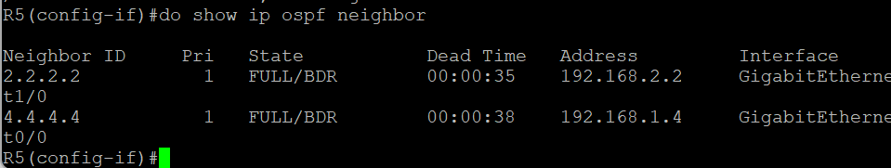
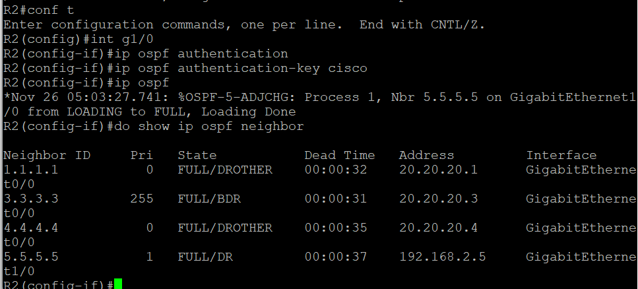
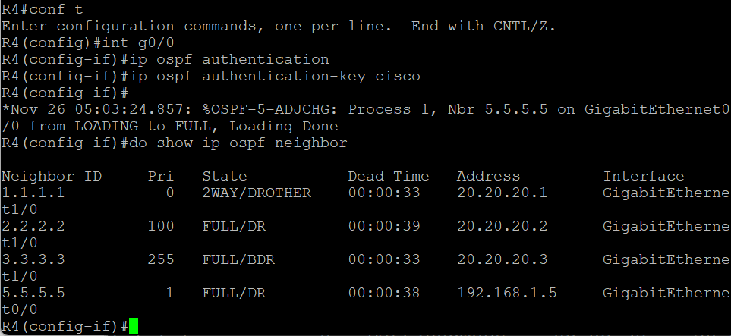
La clé (Cisco ici) doit être identique des deux côtés de chaque lien.
Configurez un contrôle de sécurité TTL entre R5 et R4, ainsi qu'entre R5 et R2. Appliquez cette configuration à chaque interface. Veillez à configurer explicitement le nombre de sauts et de manière aussi restrictive que possible.
On passe à la mise en place du contrôle de sécurité TTL (OSPF TTL Security Check) entre R5–R4 et R5–R2. Ce mécanisme permet de protéger OSPF contre les attaques en s’assurant que les paquets OSPF proviennent bien de voisins directement connectés (nombre de sauts limité).
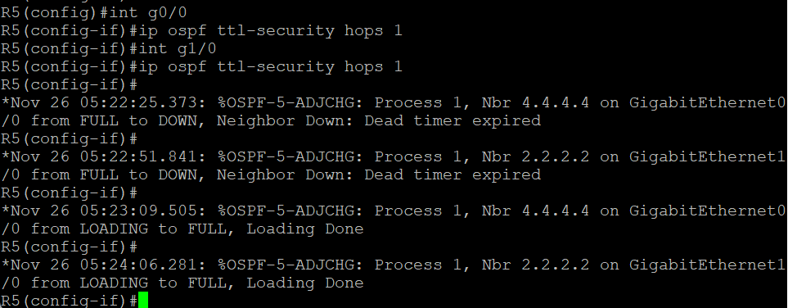
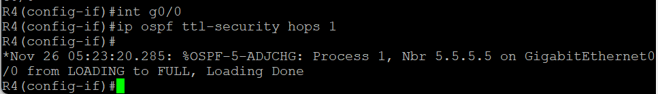
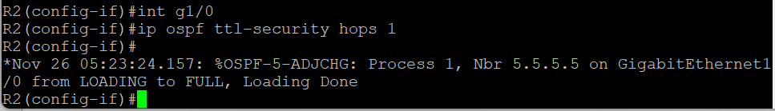
• Active IP os pf ttl- Security hops 1 sur chaque interface reliant R5 à R4 ET R2.
• Mets la valeur 1 pour être le plus restrictif (voisin direct).
Vous jugez l'authentification en clair trop risquée. Pour la liaison R5 – R4, utilisez l'authentification MD5, et pour la liaison R5 – R2, utilisez l'authentification SHA HMAC.
On passe maintenant à la sécurisation forte des adjacences OSPF dans la zone 51. Tu remplaces l’authentification en clair par MD5 sur la liaison R5–R4 et par SHA HMAC sur la liaison R5–R2.
Liaison R5 – R4 (MD5)
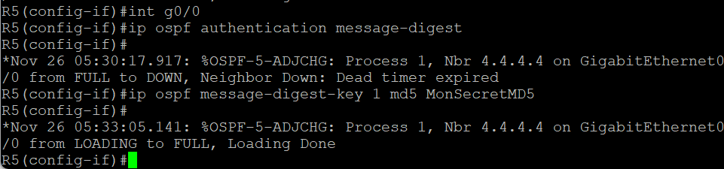
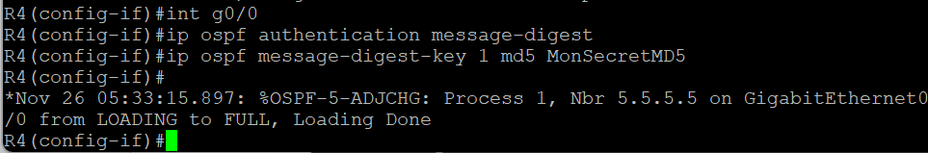
La clé (MonSecretMD5) doit être identique des deux côtés
Liaison R5 – R2 (MD5)
L’authentification OSPF avec SHA/HMAC via key-Chain est une fonctionnalité plus récente, disponible uniquement sur IOS-XE et certaines images avancées. Comme nos routeurs sont en IOS classique, la commande ne sera pas reconnue. Donc j’ai utilisé la même configuration MD5
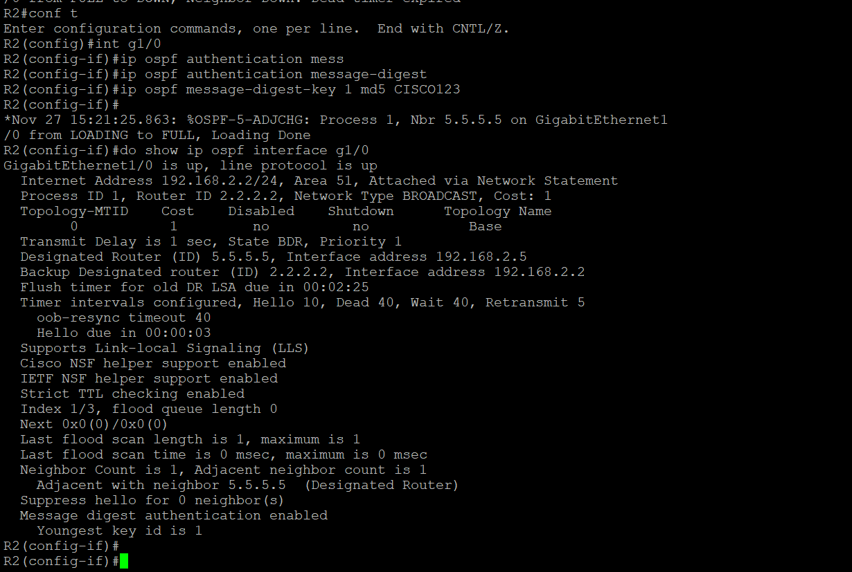
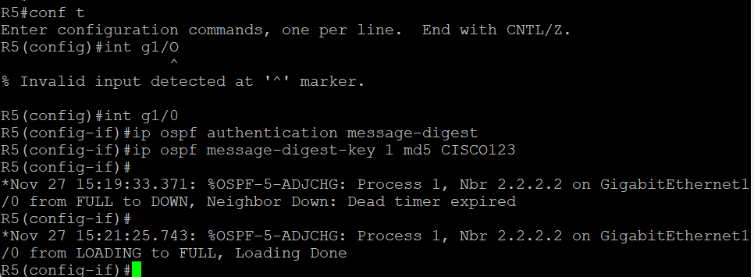

Outre les mesures de sécurité de la zone 51, il vous est également demandé d'activer l'authentification de liaison virtuelle à l'aide de MD5 afin de sécuriser la liaison virtuelle que vous avez créée entre les parties non contiguës de la zone 0. Ce faisant, apportez toutes les modifications supplémentaires qui pourraient être nécessaires pour maintenir les adjacences de voisinage dans toute la zone 0 :
Comme ta zone 0 est non contiguë, tu relies R3 et R7 via une Virtual Link dans l’area 2. Il faut maintenant activer l’authentification MD5 sur cette Virtual Link pour garantir l’intégrité des LSA et maintenir les adjacences.
• Active l’authentification MD5 sur la Virtual Link R3 ↔ R7.
• Utilise la même clé des deux côtés.
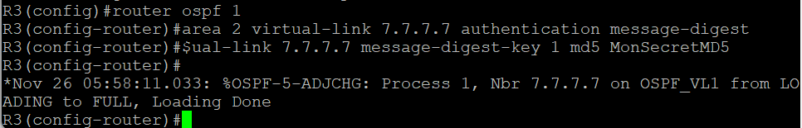
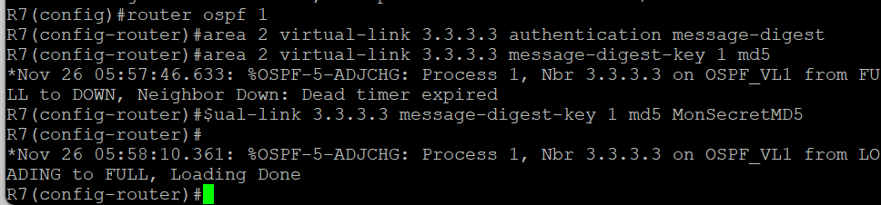
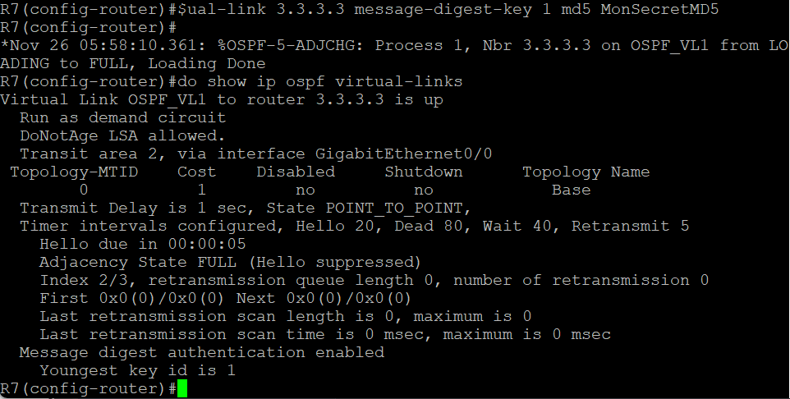

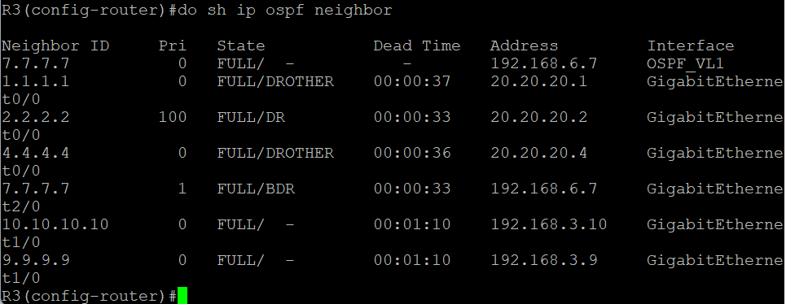

Équilibrage de charge et préférence de chemin :
La communication entre les zones 0 et 51 doit respecter les règles suivantes :
Ici, l’objectif est de forcer certains chemins préférés et de répartir le trafic intelligemment entre les routeurs, en jouant sur les coûts OSPF et les types de zones.
Configurez OSPF de sorte que tout le trafic provenant de la zone 0 et destiné aux réseaux de la zone 51 et au-delà soit acheminé exclusivement via R4. En cas de défaillance de R4, R2 doit alors être utilisé. Pour ce faire, ajustez le coût OSPF sur les interfaces concernées et examinez la bande passante de référence.
L’objectif est clair : forcer tout le trafic de la zone 0 vers la zone 51 à passer par R4, et seulement utiliser R2 en cas de panne de R4. Pour cela, on joue sur les coûts OSPF et la bande passante de référence.
Rendre le chemin via R4 PRIORITAIRE :
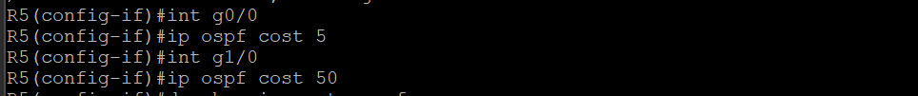
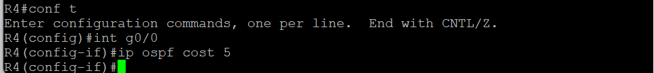
Rendre le chemin via R2 SECONDAIRE :
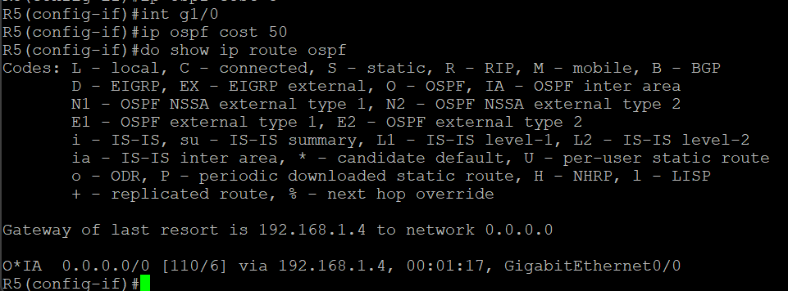
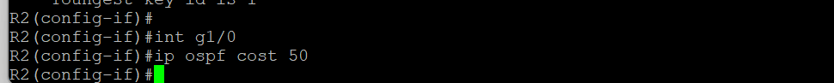
• R4 = meilleur coût → OSPF préfère Ce chemin
• R2 = coût plus élevé → utilisé seulement si R4 tombe
• Pas d’équilibrage de charge → UN seul next-hop vers zone 51

Configurez OSPF au sein de la zone 51 afin que tout le trafic destiné à Internet transite par R2. En cas de défaillance de R2, ce trafic doit alors être acheminé via R4. Le trafic destiné aux réseaux internes doit être réparti entre R2 et R4. Pour ce faire, envisagez de modifier le type de stub configuré pour la zone 51. Ne supprimez pas complètement la configuration du stub.

Objectif à atteindre :
- Tout le trafic → Internet doit sortir par R2.
- Si R2 tombe → R4 devient le chemin de secours vers Internet.
- Le trafic interne (vers autres zones OSPF) doit se répartir entre R2 et R4 (Load-balancing interne).
- La zone 51 doit rester une zone « stub » (ou une variante), donc ne pas supprimer sa configuration.
Transformer la zone 51 En NSSA:
R2 doit injecter une route par défaut dans la zone 51
R4 doit être prêt à fournir une default route EN CAS DE PANNES
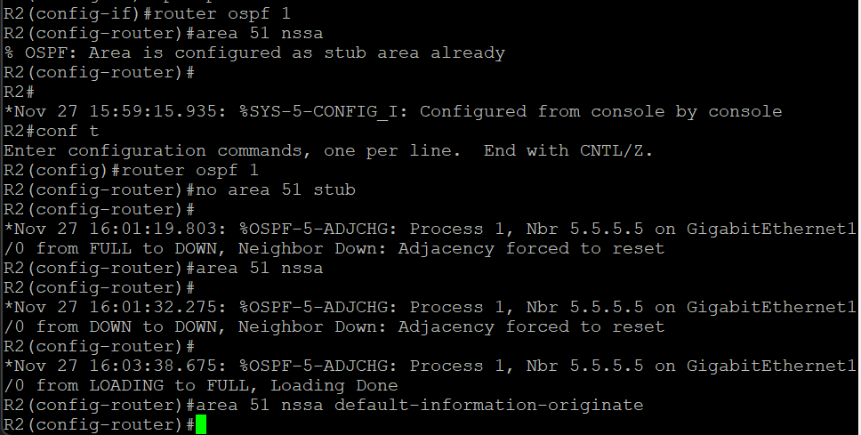
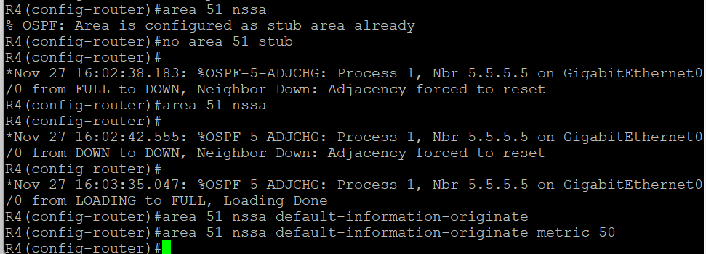
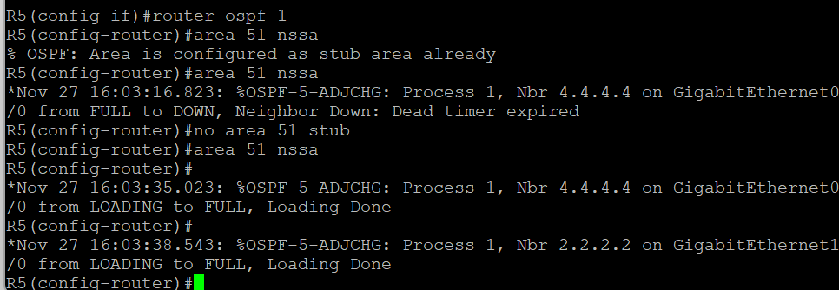

LSA et filtrage par liste distribuée :
Empêcher la diffusion des adresses de bouclage de tous les routeurs de la zone 0 dans la zone 3 :
Empêcher que les Loop back des routeurs de l’Area 0 (R1, R2, R3, R4 — adresses 1.1.1.1, 2.2.2.2, 3.3.3.3, 4.4.4.4) soient propagées dans l’Area 3.
Créer une préfix -List qui bloque les Loop back area0
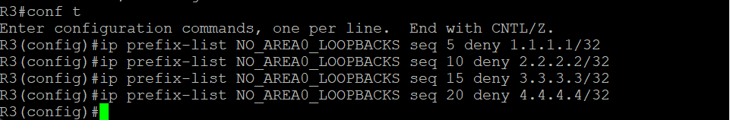
Laisser passer tout le reste
Appliquer le filtrage sur l'area 3 (empêche les LSA type-3/ Summary entrants vers area 3)
Empêchez les routeurs OSPF d'apprendre l'existence du réseau 192.168.20.0/24. Pour ce faire, utilisez une table de routage sur le routeur local :
Crée une ACL qui bloque le réseau 192.168.20.0/24 :
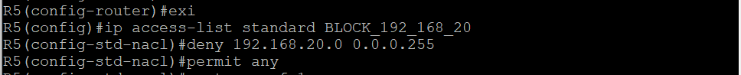
Applique la distribue - List dans OSPF :
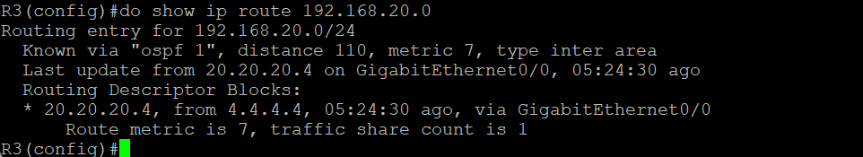
Empêcher R10 d'ajouter une route vers le réseau 192.168.2.0/24 à sa table de routage. Cette route doit rester visible dans la base de données LSDB OSPF :
Créer un prefix-list qui bloque ce réseau
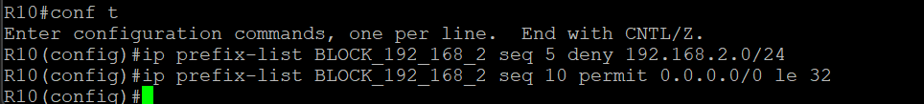
Appliquer la distribute-list IN OSPF

Récapitulation :
Assurez-vous que la synthèse se déroule de la manière la plus efficace possible pour les réseaux des zones 2 et 51.
Il faut maintenant mettre en place la synthèse (summarization) des réseaux pour réduire le nombre de LSA s et rendre OSPF plus efficace.
Veillez à ce que les réseaux trouvés dans la zone 2 soient résumés aussi efficacement que possible :
On peut résumer en 192.168.4.0/22 :
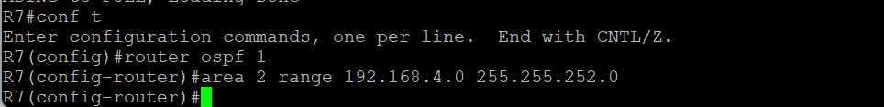
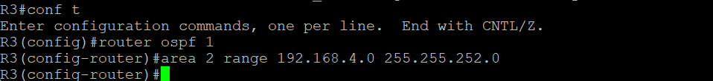
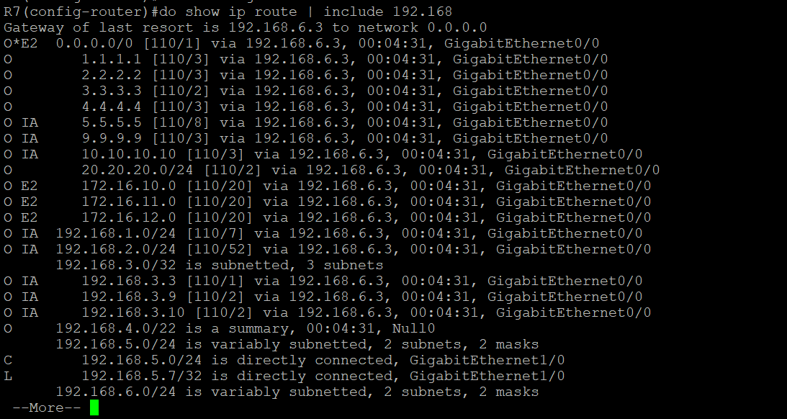
On doit voir une route /22 au lieu de plusieurs routes /24.
Configurez la synthèse sur R5 afin que les réseaux redistribués dans OSPF au sein de la zone 51 soient résumés aussi efficacement que possible :
• R5 redistribue les réseaux de R6 (Loop back 172.16.10.0/24, 172.16.11.0/24, 172.16.12.0/24).
• Au lieu d’annoncer 3 LSA s distincts, on veut les résumer en une seule annonce.
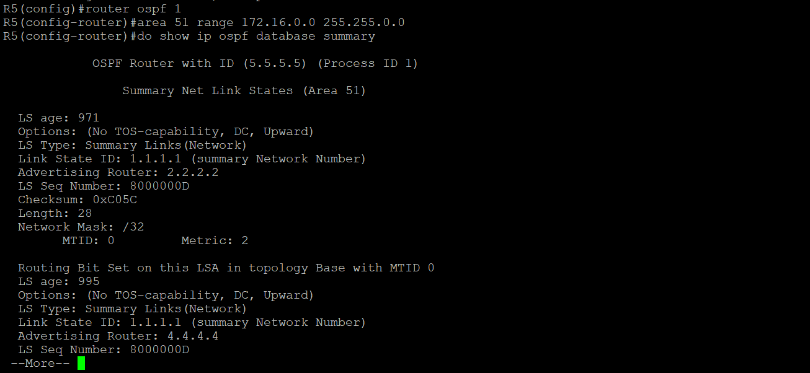

PRINCIPE GÉNÉRAL DU DÉPLOIEMENT IPv6:
Pour R1 :

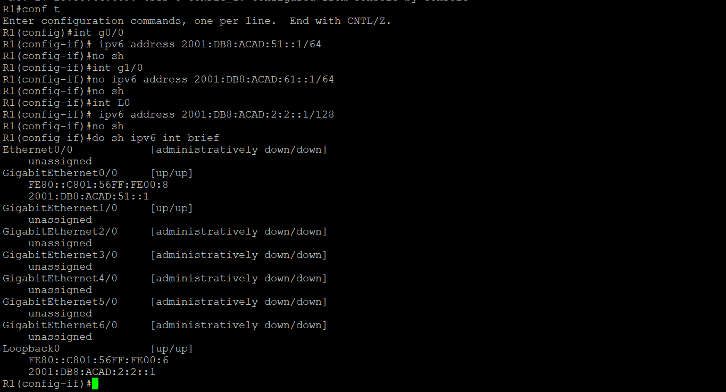
Pour R2 :
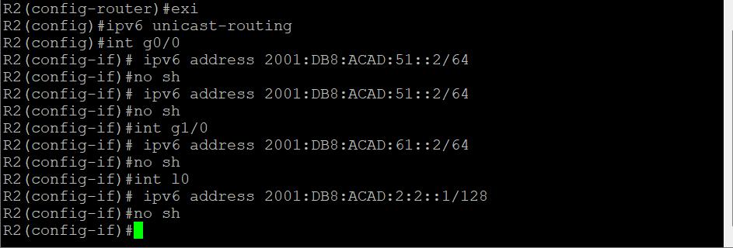
Pour R3 :
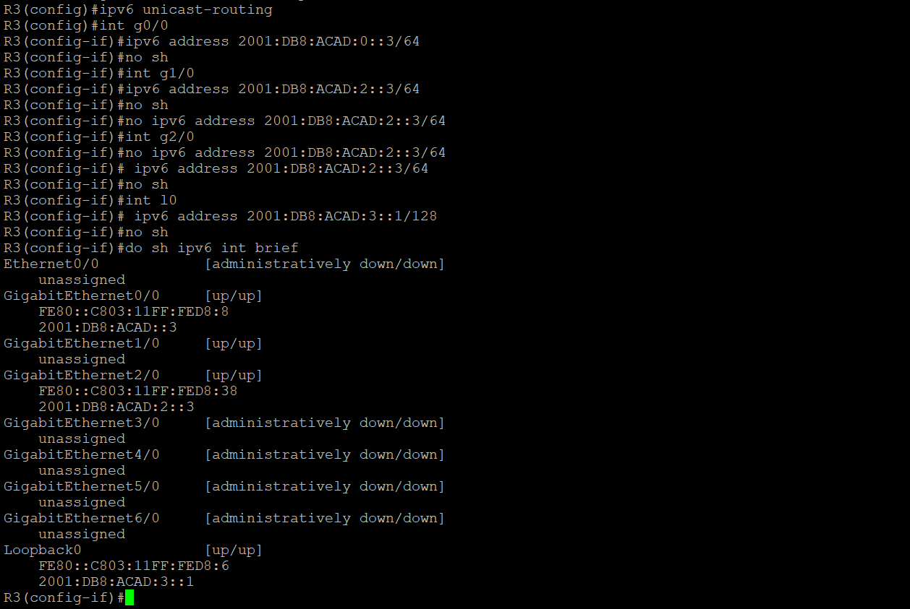
Pour R4 :
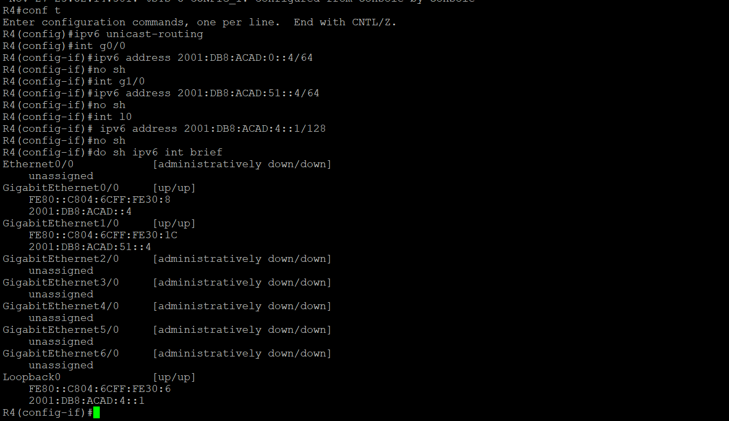
Pour R5 :
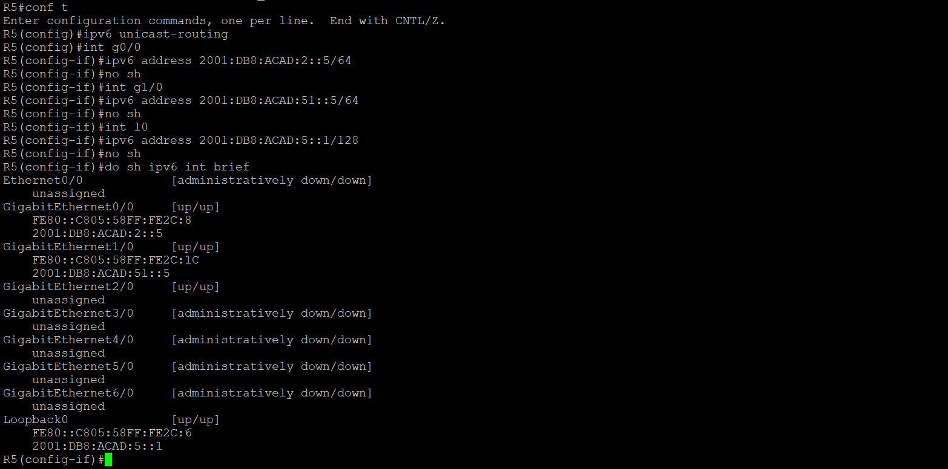
Pour R7 :
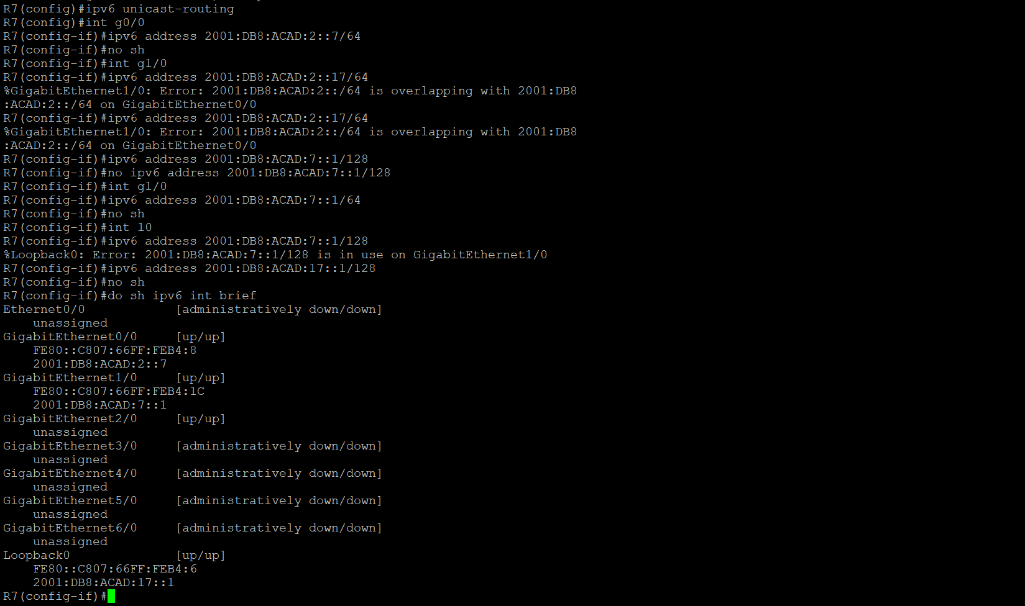
Configuration du protocole OSPF

Pour R1 :

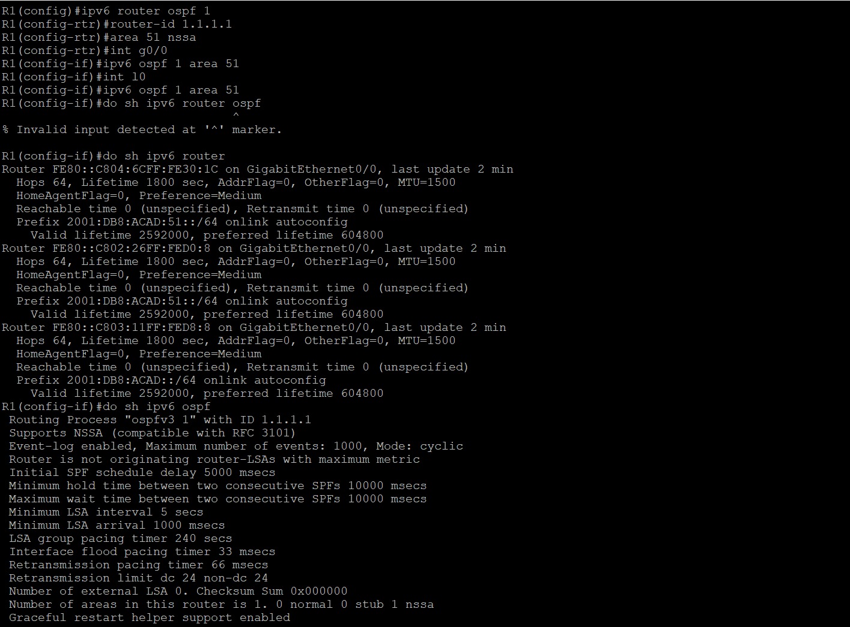
Pour R2 :
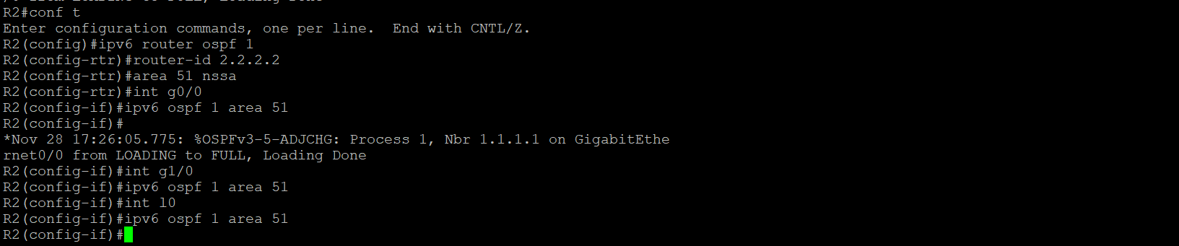
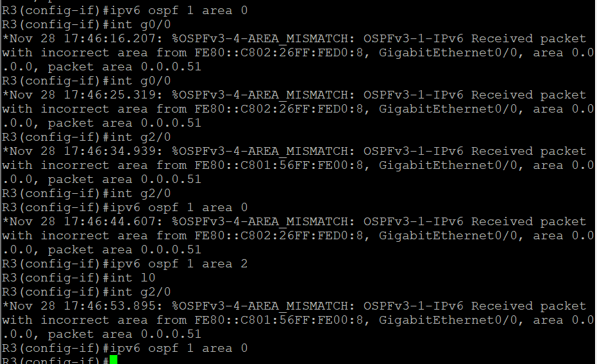
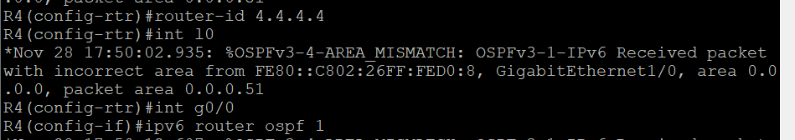
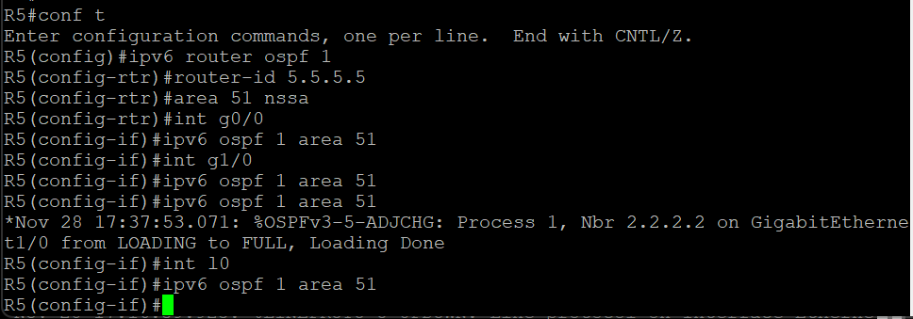

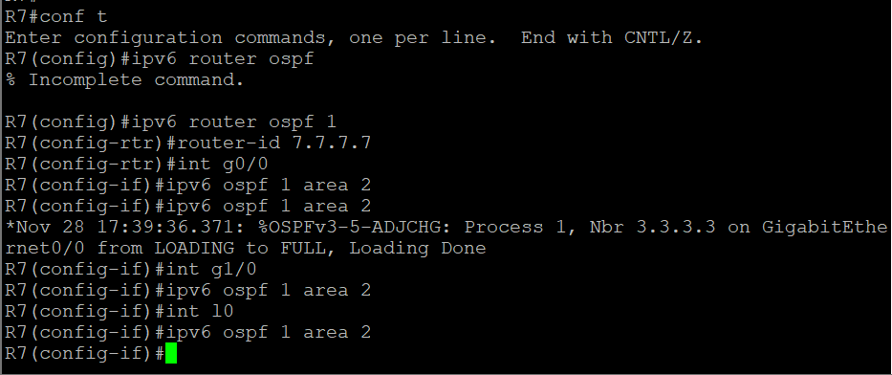

Au terme de ce projet, l’ensemble de l’infrastructure réseau a été conçu, déployé et validé conformément aux exigences fonctionnelles et techniques imposées. Plusieurs zones OSPF interdépendantes ont été mises en place et ont permis d’établir une architecture hiérarchique robuste, évolutive et sécurisée. Les différents objectifs du travail ont été atteints avec rigueur et cohérence.

